МИНИСТЕРСТВО ПРОСВЕЩЕНИЯ РОССИЙСКОЙ ФЕДЕРАЦИИ
федеральное государственное бюджетное профессиональное
образовательное учреждение «Себежское специальное учебно-
воспитательное учреждение закрытого типа»
__________________________________________________________________
Ул. Челюскинцев,44 Себеж,182250 тел.(81140) 21-394 факс (81140) 21-394
E-mail: lebed8@inbox.ru www.sebezhspu1.ru
________№______/_______
на №_________от________

СОГЛАСОВАНО УТВЕРЖДЕНА
Протокол заседания приказом директора Себежского СУВУ
педагогического совета от 30.08.2021

от 30.08.2021 №1

Проект

Выпуск обучающихся

«От чистого сердца»

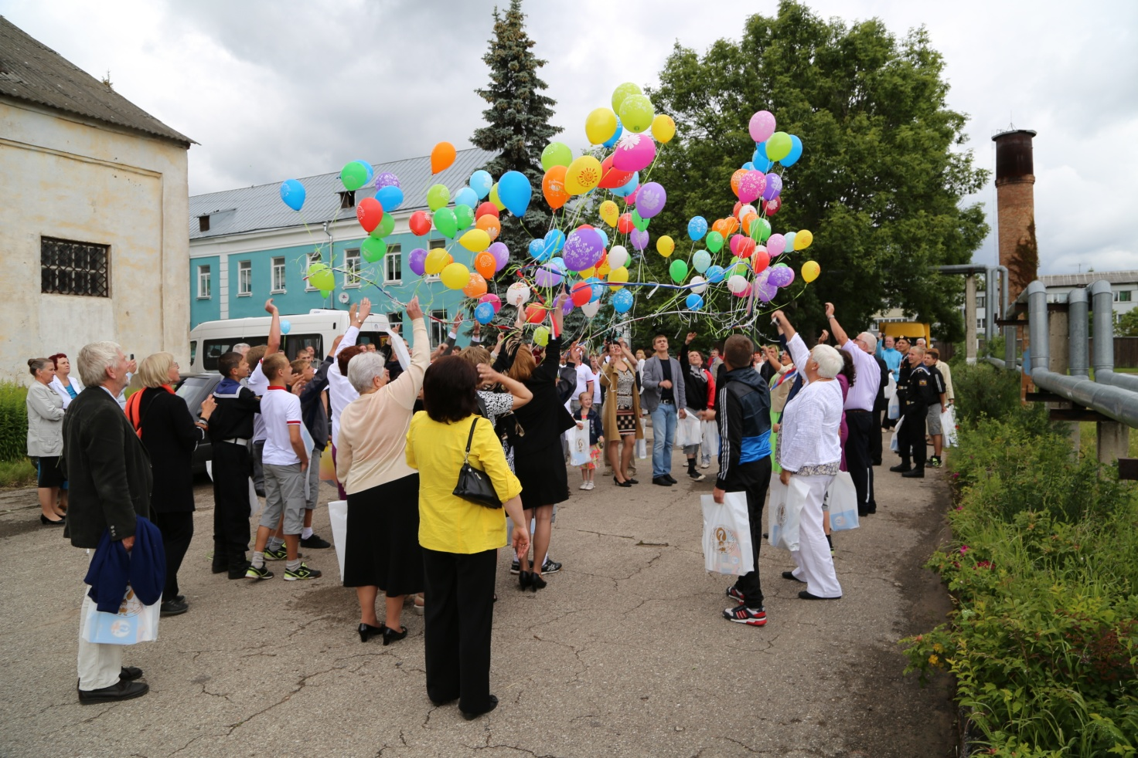

Автор проекта: педагог – организатор Коршунова Е.О.
Срок реализации проекта: 1 год 2022 – 2023 г.г.

Проект

Выпуск обучающихся

«От чистого сердца»

Тип проекта:
социальный, познавательно-творческий.
Участники проекта:
Педагоги: сотрудники службы УВЧ, ССППС, УПЧ и УЧ, все обучающиеся.
Цель: Организация и проведение оригинального, запоминающегося прощания выпускников училища с сотрудниками и обучающимися учреждения.
Актуальность проекта:
На сегодняшний день в потоке многочисленной информации мы не замечаем, как выросли наши обучающиеся. Многие ребята отличаются по показателям произвольности поведения. Главная причина этого, по мнению психологов и педагогов, организованность, чрезмерная занятость воспитанников и их педагогов.
Поэтому открытое мероприятие «От чистого сердца» – очень важный праздник для всех ребят и их педагогов, возможность для всех участников раскрыть все свои способности. Подростки переходят во «взрослую» жизнь, уходят обучаться в другие школы или образовательные учреждения, где для них начинается новый этап взросления. Будет меньше беззаботного детства, но навсегда в памяти этих ребят останется учреждение, где они провели достаточно много времени, воспитатели, мастера, педагоги и первые друзья. Это мероприятие – расставание со всем к чему они так привыкли за это время. Как превратить расставание в праздник? Задача педагогов, это сотворить чудо, которое превратит это день в прощание с любимым училищем, воспитателями и друзьями в самый запоминающийся день детства.

Цели и задачи проекта:
1. Создать эмоционально положительную атмосферу сотрудничества между педагогами и обучающимися (совместные переживания радости и грусти, расставания, ощущения общего праздника).
2. Формировать у подростков чувства благодарности к сотрудникам учреждения.
3. Формировать представления подростка о себе как об активном члене коллектива через проектную деятельность.
Задачи для обучающихся:
1. Развивать индивидуальные творческие способности каждого ребёнка.
2. Приобщить обучающихся к совместному труду, поддерживать желание выполнять работу своими руками. Радоваться результатам своего труда.
3. Закреплять коммуникативные навыки.
Задачи для педагогов:
1. Проявлять инициативу к оформлению, организации праздника.
2. Совместная деятельность обучающихся и педагогов.
3. Создание эмоционального настроя в коллективе в ожидании мероприятия.
Задачи для педагогов:
1. Создать творческо-праздничную атмосферу в группе, в общении с воспитанниками, педагогами при подготовке к мероприятию «От чистого сердца».
2. Строить воспитательно-образовательный процесс на основе единства воспитания и обучения, которое носит развивающий характер и ведет за собой эстетическое, нравственное и интеллектуальное развитие обучающихся.
3. Организовать взаимодействие с педагогами в целях сотрудничества и помощи в подготовке мероприятия.
4. Подбор фотографий за весь период пребывания обучающегося в учреждении и оформление выпускного видеофильма - педагог организатор Коршунова Е.О.
5. Помощь в организации и проведении мероприятия. Разработка сценария праздника.

Ожидаемые результаты.
Обучающиеся:
1. Проявление интеллектуальной активности, познавательного интереса.
2. Развитие потребности в художественно-творческой деятельности, мировосприятия детьми средствами искусства.
3. Сформированность у обучающихся навыка коллективного действия, уважительного и доброжелательного отношения в разных видах деятельности.
4. Понимание эмоционального состояния педагогов и обучающихся.
Педагоги:
1. Участие в подготовке и реализации проекта « От чистого Сердца».
2. Повышение компетентности педагогов в рамках проекта.
3. Взаимодействие с педагогами разных служб учреждения в целях сотрудничества, помощи в подготовке праздника.
4. Реализация цикла мероприятий по разным видам деятельности, направленных на достижение целей проекта.

ЭТАПЫ РЕАЛИЗАЦИИ ПРОЕКТА
I.Подготовительный этап:
1. Определение педагогами темы, целей и задач, содержания проекта, прогнозирование результата.
2. Обсуждение с педагогами темы проекта, этапов его реализации.
3. Определение содержания деятельности всех участников проекта.
II. Основной этап реализации проекта:
Итоговое мероприятие: мероприятие – выпуск обучающегося «От чистого сердца»
Предварительная работа:
- с педагогами – помощь в вопросах организации мероприятия;
- с обучающимися – разучивание слов песен, стихотворений, изготовление стендов; совместная деятельность с музыкальным руководителем.
III. Заключительный этап.
Анализируя проделанную работу можно сделать выводы:
1. В группе поддерживался эмоционально-благополучный климат, что способствовало развитию творческой проектной деятельности индивидуального и группового характера.
Выводы:
Мероприятие «От чистого сердца» – это трогательные слова! Это грусть расставания и волнующее ожидание перед новой самостоятельной жизнью! Это множество хлопот, забот. Эта сторона медали очень знакома тем педагогам и ребятам, которые непосредственно занимаются организацией таких мероприятий! Ведь потом ещё будет и новая школа, и колледж, институт, с важными, много значащими для обучающихся выпускными. Но вот этот день, может быть только один раз в жизни.

